Программа тура «Зимние приключения на Байкале», 5 дней
Идеальная программа для приема друзей и партнеров на Байкале зимой. Знакомство с великим озером в сочетании с комфортом, драйвом и приключениями!

Продолжительность: 5 дней / 4 ночи
Количество человек в группе: до 10
Время проведения: Ноябрь 2016- апрель 2017

Места на Байкале: Листвянка, Байкальск, Хамар-Дабан, Шумак, КБЖД
Интересно: музей Байкала, чистейший байкальский лед, пухляк в горах, целебные источники, вертолетная экскурсия, ужин с видом на Байкал

Программа тура
1 день
Утром гид встретит группу гостей в аэропорту города Иркутск. На комфортабельном автобусе гости отправятся в пос. Листвянка на берег Байкала. По дороге группу ждет первое знакомство с историей и культурой байкальцев – посещение музея под открытым небом «Тальцы».
Здесь находится множество старинных зданий: волостное правление, древний острог, церковно-приходская школа, бурятская юрта и др. Вы сможете не только узнать много интересного о сибирской земле, но и попробовать настоящие русские забавы, которые любили купцы Иркутска: покачаться на русских качелях, походить на ходулях или прокатиться с огромной горки на шкурах!

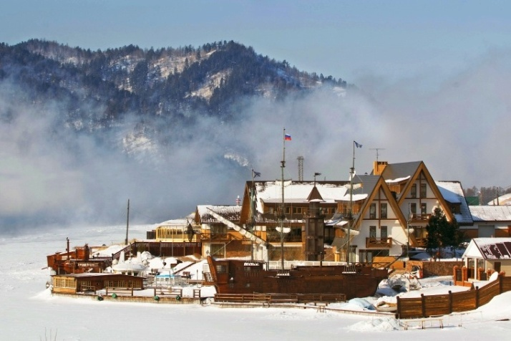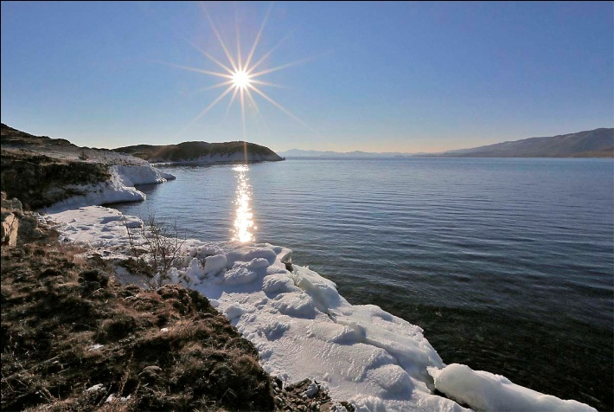

После экскурсии – легкий обед в старинном трактире. Блюда сибирской кухни.
По приезду в Листвянку – размещение в отеле и отдых.
Знакомство с озером продолжится в уникальном музее Байкала – единственном музее озера в Мире. Лимнологический музей – это 3 этажа интересных аквариумов, макетов, интерактивных экранов, и залы с животными. Кроме того, гости попадут в зал микроскопов, где им откроется тайный НАНОмир Байкала. В этом зале туристы обычно проводят по 30-40 минут! В конце экскурсии всех участников ждет виртуальное погружение на дно Байкала в батискафе!

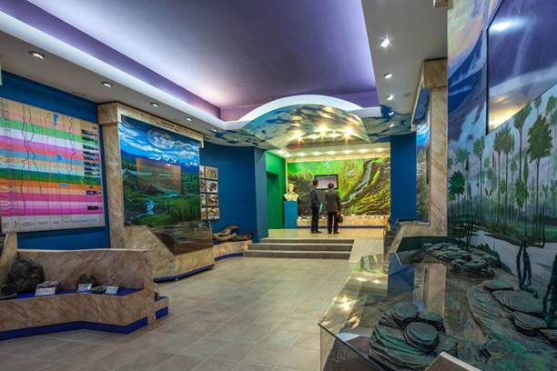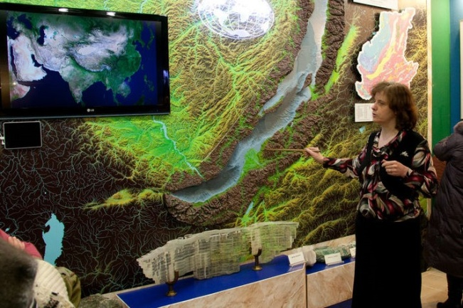
Недалеко от музея разместилась высотная смотровая площадка «Камень Черского», куда Вас доставит кресельный подъемник. С самой вершины гор открывается чудесный вид на озеро Байкал, на противоположный берег и хребет Хамар-Дабан, а главное – с этой смотровой вы увидите самый широкий исток реки в Мире. Немногие люди могут этим похвастать!

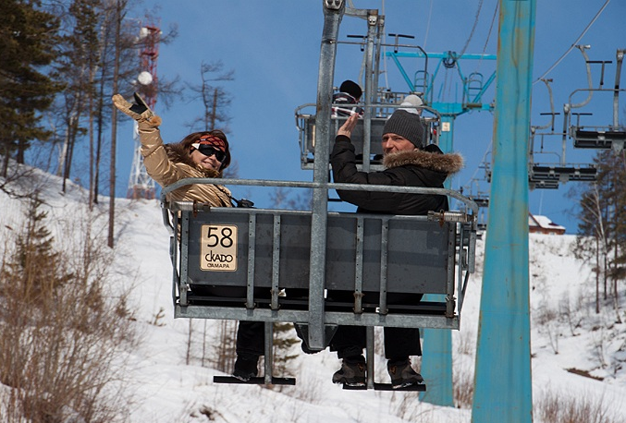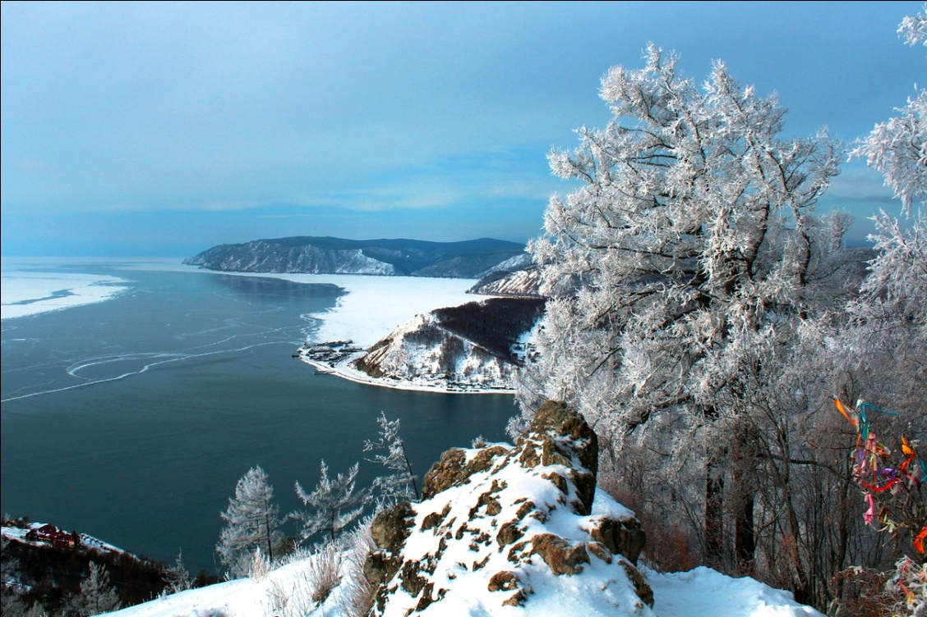

Вечером вас будет ждать ужин в уютном ресторане «Адмирал» с видом на Байкал.

Питание включено: ужин.
2 день
После завтрака и сборов вы отправитесь на экскурсию вдоль Кругобайкальской железной дороги. Кругобайкальскую железную дорогу можно по праву назвать главной рукотворной достопримечательностью на Байкале. Это уникальный памятник архитектуры и инженерного искусства, часть Транссиба и одно из красивейших мест Прибайкалья.

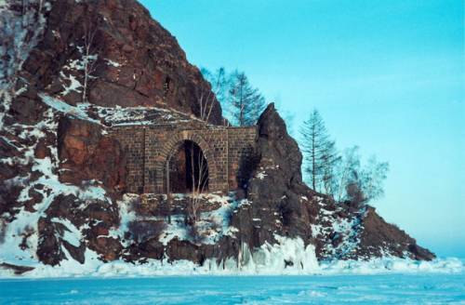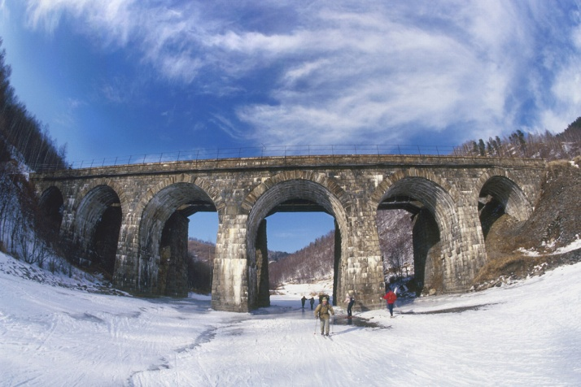

КБЖД называют «золотой пряжкой» стального пояса России - это самая дорогая и самая красивая железная дорога, построенная еще в царские времена. Эту дорогу строили с 1896 по 1900 год архитекторы и инженеры из России, Италии, Латвии, Польши и Албании. За два года и три месяца были построено 39 тоннелей, 16 каменных галерей, 248 мостов и виадуков. Дорога прокладывалась по самой кромке побережья, через склоны Приморского хребта. Вкусный горячий обед-пикник дополнит картину.
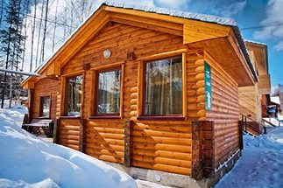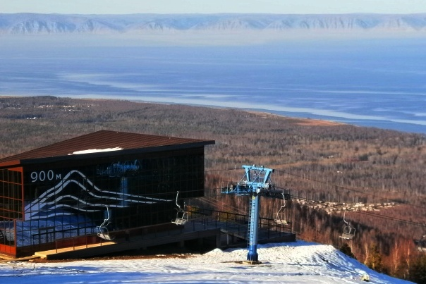
Далее вам предстоит пересечь Байкал, чтобы прибыть в г.Байкальск. После размещения - экскурсия на кресельном подъемнике на вершину горнолыжного курорта «Гора Соболиная», где вас будет ждать ужин с видом на Байкал.

Питание включено: завтрак, обед, ужин.
3 день
В этот день вас ждет настоящее снегоходное приключение в горах Байкала! Мощная техника и свежий пухляк дадут возможность проявить водительское мастерство и проникнуться драйвом! Технику специально доставят в подножью хребта Хамар-Дабан. Вам будет предоставлена спец.экипировка, а тех. поддержку на маршруте окажут опытные инструкторы.

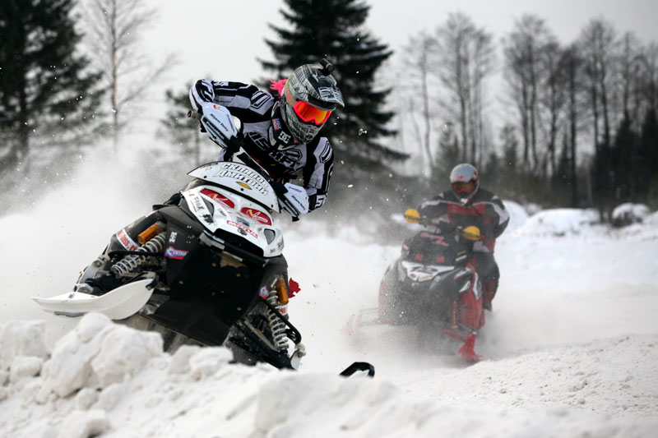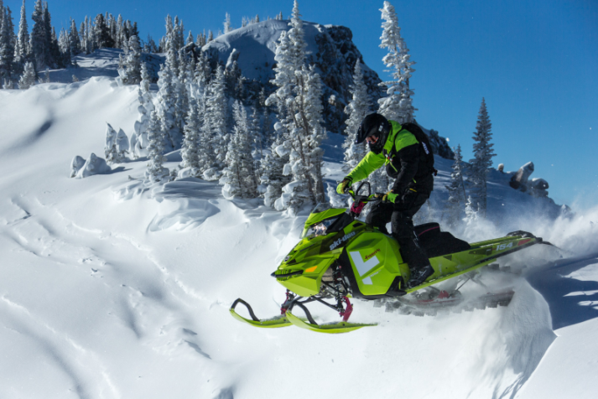

В настоящем зимовье в горах для вас будет приготовлен горячий сытный обед, чтобы у вас еще осталось время на то, чтобы проверить себя на прочность!
А вечером в отеле для вас будет истоплена жаркая русская банька!

Питание включено: завтрак, обед, ужин.
4 день
Сегодня особенный день, потому что вас ждет вертолетная экскурсия в знаменитую высокогорную долину ста целебных источников «Шумак». Это место давно известно, как место силы и природная здравница Сибири, но ввиду труднодоступности сохранилось в первозданном виде и сейчас. Вам откроется красота гор, лесов и рек с высоты птичьего полета. Если повезет – вы увидите диких животных на заснеженных склонах.

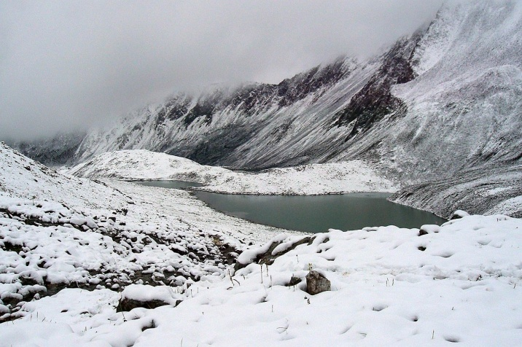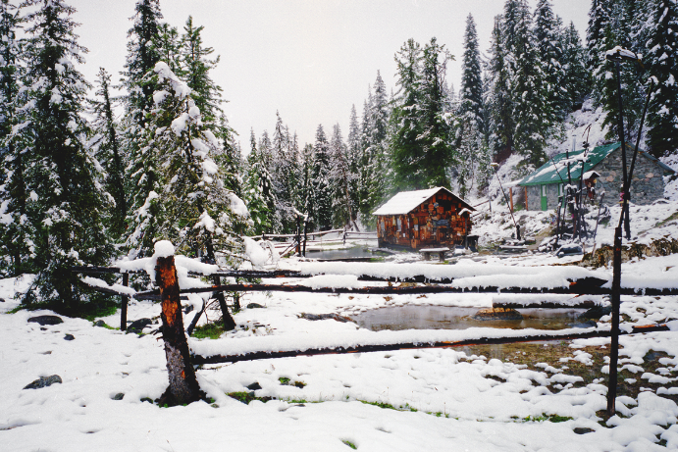

Гид покажет все самые укромные уголки «Шумака» в ходе пешей прогулки. У вас еще останется время для принятия природных ванн и «подзарядки ваших батарей».
После экскурсии перелет в г. Иркутск, размещение в отеле, торжественный ужин.

Питание включено: завтрак, обед, ужин.

5 день
Утром после раннего завтрака вам предстоит попрощаться с Сибирской землей. Трансфер в аэропорт Иркутска, вручение памятных подарков. Вылет.

СТОИМОСТЬ ТУРА (при одноместном размещении в гостиницах)

Количество человек в вашей группе | 2 | 4 | 6
Стоимость для 1 человека, руб. | 285200 | 166400 | 132200

Входит в стоимость:
- Встреча в Иркутске и проводы в аэропорту – 1 и 5 дни;
- Услуги высококвалифицированного гида на протяжении всего тура, 1 человек, включая его проживание и питание;
- Работа куратора-координатора с выездом на ключевые точки маршрута
- Трансферы по программе на комфортабельном автомобиле
- Размещение в отеле «Анастасия», номера Стандарт,1 сутки
- Размещение в отеле «Белый соболь», инд.коттедж,2 суток
- Размещение в отеле «Звезда», номера Стандарт,1 сутки
- Экскурсии в 1 день тура: в музей Байкала и на смотровую площадку «Камень Черского», в этнографический музей «Тальцы»
- Питание по программе: трехразовое, а также перекусы в дороге, кофе/чай в термосах, а также организация горячего обеда в 3 день программы в зимовье, включая услуги повара. В первый день обед не входит в стоимость, ввиду того, что это акклиматизационный день- гости будут обедать по желанию, смогут выбрать блюда по меню ресторана
- Аренда бани с необходимыми принадлежностями на 2 часа
- Организация снегоходного приключения, включая доставку снегоходов (4+1 запасной) к месту катания, услуги инструкторов, аренду теплой верхней одежды и снаряжения, тех.поддержку
- Экскурсия вдоль Кругобайкальской железной дороги и пересечение Байкала на хивусе - судне на воздушной подушке (аренда на день)
- Медстраховка при несчастном случае
- Сувениры на память
- Рекреационные сборы Прибайкальского нац.парка

Предлагаем дополнительно:
- Билеты до Иркутска и обратно
- Активности, питание, не прописанные в программе.

Скачайте или распечатайте эту программу для подробного изучения и презентации коллегам

